Verslag van het Herfstkamp 2024

Dutch Cadet Class Association

Het herfstkamp, georganiseerd door de Dutch Cadet Class Association, is een jaarlijks evenement waar jonge zeilers de kans krijgen om hun vaardigheden te verbeteren en nieuwe vriendschappen te sluiten in de Cadet-klasse. Van vrijdag 25 oktober tot en met zondag 27 oktober vond het plaats op de haven van WSV Giesbeek. De groep bestond uit 30 kinderen in de leeftijd van 7 tot 17 jaar en werd begeleid door 6 vrijwilligers. Er wordt serieus gezeild, en coaches en trainers geven speciaal voor dit kamp op maat gemaakte workshops. Natuurlijk is er ook voldoende tijd voor gezelligheid en ontspanning.

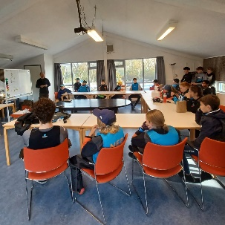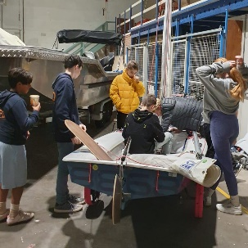Tijdens het kamp hebben we verschillende activiteiten ondernomen. Op de eerste dag hebben we met z’n allen de tenten opgezet en gezamenlijk gegeten in de keukentent. Daarna hebben we in de loods, waar Havenmeester Duncan een plekje had vrijgemaakt, instructielessen rondom de Cadet, een tweemans wedstrijdzeilboot. We eindigden de dag met spelletjes rond een kampvuur. Op de tweede dag zeilden we vooral. We begonnen de dag met het bespreken van de plannen met de coach in de Lijzijde. Daarna gingen we het water op. Tussendoor werd er gewisseld in de bezetting van de boten, zodat iedereen de kans kreeg om met elkaar te varen. In de avond hadden de coaches een superleuke silent-disco avond georganiseerd in de Lijzijde. Op de derde dag stond er een lekker windje, dus gingen we na de voorbespreking snel het water op. De dag werd afgesloten met een wedstrijd.

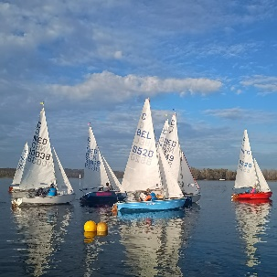Het kamp bood niet alleen plezier, maar ook waardevolle leerervaringen. Er werden zeiltechnieken geoefend zoals zeil trim bij verschillende windsnelheden, de tell tales trim (Tell tales zijn dunne wol bandjes die aan weerszijden van het zeil, vaak in het voorlijk, bevestigd zijn. Met behulp van deze wol bandjes kun je gemakkelijker de zeilen goed trimmen én exacter sturen om op deze manier sneller te kunnen zeilen), bootcontrole en de startprocedure bij wedstrijdzeilen. De deelnemers leerden ook hoe belangrijk het is om als team samen te werken en om elkaar te helpen. Veel deelnemers gaven aan dat ze door de activiteiten meer vertrouwen in zichzelf hadden gekregen, bijvoorbeeld bij het overwinnen van fysieke uitdagingen of bij het oefenen in zelfredzaamheid.

Een bijzonder moment was toen één van de boten omsloeg en de bemanning in het koude water terechtkwam. Het incident zorgde voor een moment van teamwork, waarin de bemanning elkaar hielp om weer veilig aan boord te komen en de boot op tijd weer klaar te maken om verder te zeilen. Dit leidde ertoe dat het vertrouwen in elkaar flink toenam, wat de sfeer aanzienlijk verbeterde. Na een dag zeilen was de Lijzijde omgetoverd tot een sfeervolle club voor de silent-disco. Met discolampen, fijne zitjes en een dansvloer werd het een gezellige avond, met drankjes en lekkere hapjes. De coaches hadden dit bedacht om de groep te laten ontspannen en samen te lachen. In het begin was het wat onwennig, maar door de leuke spellen en de inzet van de coaches besloot de groep mee te doen, waardoor het supergezellig werd..

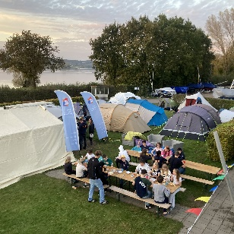Het herfstkamp was een groot succes. De kinderen hebben niet alleen genoten van de activiteiten, maar ook veel geleerd over samenwerking, zeiltechnieken, zelfredzaamheid en hoe gezellig het is om te zeilen in een tweemansboot met leeftijdsgenoten. De positieve sfeer, de gezelligheid van het kamp, de inzet van de vrijwilligers en het gevoel van saamhorigheid was duidelijk zichtbaar, en de reacties van de deelnemers waren overwegend positief. Het kamp heeft zeker bijgedragen aan het versterken van de groepsband en het verwelkomen van nieuwe zeilers die komend seizoen als bemanning zullen gaan meevaren.

Volgend jaar zal er zeker weer een herfstkamp zijn. We kijken er nu al naar uit om volgend jaar weer in Giesbeek samen te zeilen en nieuwe herinneringen te maken. Dank aan de Dutch Cadet Class Association, de organisatie, de vrijwilligers en WSV Giesbeek, zonder jullie hadden de kinderen niet zo’n onvergetelijk weekend gehad.